04-202 Кубань Г1А служебный пассажирский автобус на шасси ГАЗ-51А 4х2, дверей 1+1, мест: сидящих 20, полный вес 5.4 тн, ГАЗ-51 70 лс, 70 км/час, первый цельнометаллический Мехзавода «Кубань», г. Краснодар 1967-72/75 г.
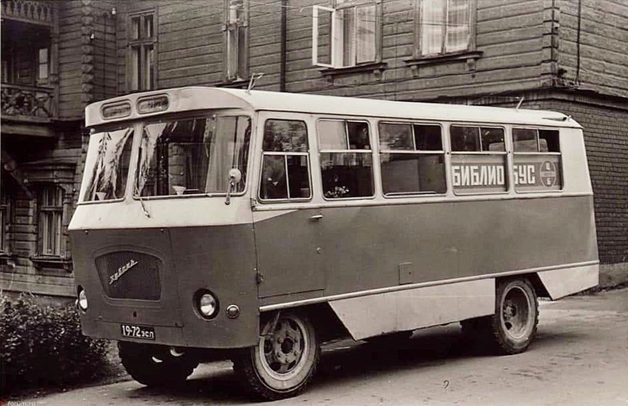

При помощи уважаемого Д. Дементьева из нескольких источников. Спасибо автору за его труды.
В ноябре 1959 года Краснодарский крайисполком принял решение об организации в Управлении культуры «Ремонтно-производственного комбината» для ремонта театральной и библиотечной техники, а также производства кинопередвижек.
Весной 1962 года, когда Госплан СССР отказал в распределении автобусов для Министерства культуры, встал вопрос о необходимости поиска альтернативы. Для массового выпуска автобусов и спецмашин для Министерства культуры РСФСР было решено использовать автобусно-мебельный цех краснодарского Ремпромкомбината. 12 апреля 1962 года на его базе создали новое предприятие «Краснодарский механический завод нестандартного оборудования».
Первенцем нового предприятия стал автобус с деревометаллическим каркасом кузова «Кубань-62» на шасси автомобиля ГАЗ-51А, созданный по чертежам и технической документации автобуса КАГ-3, производства Каунасского авторемзавода № 3. На базе автобуса «Кубань-62» изготавливались автоклубы и автокниголавки «Кубань-62А». Основное отличие краснодарских автобусов от эстонских: наличие дополнительной двери в корме для удобства погрузки книг и реквизита. Эти автобусы выпускались с 1962 по 1963 год.
В начале 1963 года был собран первый опытный образец модернизированного автобуса «Кубань-63», а зимой того же года было начато его серийное производство. В 1964 году начали выпуск модификации пассажирского автобуса – автокниголавки «Кубань-63А». Выпуск этих автобусов продолжался с 1963 по 1968 год.
Производство и разработка новых видов спецмашин велась под контролем Министерства культуры. Благодаря этому к середине 1960-х годов на заводе была накоплена материальная база для значительного увеличения серийного производства. Если в 1963 году было выпущено 293 автобуса, то уже в 1966 году было выпущено 955 автобусов.
В 1964 году на краснодарском предприятии на базе автобусов «Кубань-63» создали автоклуб «Кубань-64» со знаменитым «кусочком радуги» на решётке радиатора. Для обслуживания поселений, не имеющих стационарных библиотек, в 1965 году на базе автобуса «Кубань-63» разработали и начали серийный выпуск передвижных автобиблиотек «Кубань-65А», которая базировалась на шасси ГАЗ-51А. Эти автобусы стали первыми массовыми автобиблиотеками в СССР и выпускались с 1965 по 1968 год. В 1966 году построили один прототип автоклуба на полноприводном шасси ГАЗ-63.
С середины 1960-х годов на предприятии параллельно с выпуском автобусов на деревянном каркасе начали эксперименты с цельнометаллическими кузовами на каркасе из труб прямоугольного сечения.
Весной—летом 1966 года на Краснодарском механическом заводе нестандартного оборудования (с 7 октября 1966 года его переименовали в «Краснодарский механический завод, КМЗ, «Кубань») был изготовлен первый опытный образец цельнометаллического спецавтобуса «Кубань-66» в исполнении «автоклуб» для проведения культурно-массовых мероприятий. Он выделялся кузовом весьма необычного дизайна — с хвостовыми «килями» и панорамным задним стеклом, состоящим из трех частей.
Новый автобус обладал всеми необходимыми по тем временам достоинствами: комфорт, удобство и простота обслуживания. В июле 1966 года автоклуб «Кубань-66» на шасси ГАЗ-51А был утвержден комиссией министерства для серийного производства, начиная со следующего года. Между тем до конца года был изготовлен еще один опытный образец, а в январе 1967-го завод выпустил опытную партию из 30 автобусов «Кубаиь-66» в пассажирском исполнении. Все это время велась реконструкция производства, и с марта предприятие начало серийный выпуск цельнометаллических 21-местных спецавтобусов под новым обозначением «Кубапь-Г1А» (пассажирский) и «Кубаиъ-Г1К» (автоклуб). Расшифровка индексов следующая: Г - шасси ГАЗ, 1 - серия кузова, А и К - тип кузова (в данном случае "автобус" и «клуб»).
Серийные автобусы подверглись некоторым упрощениям по сравнению с опытной моделью «Кубаиь-66». В частности, они лишились характерных хвостовых «килей» и остекления задних углов кузова. Новая модель была оценена как более удобная и практичная.
Впоследствии на базе модели было создано 4 модификации спецавтомобилей:
• Кубавь-Г1А - пассажирский автобус;
• Кубань-Г1Б- передвижная автобиблиотека;
• :Кубань-Г1Л- передвижная автокниголавка;
• Кубань-Г1К - передвижной автоклуб;
• Кубавь-Гl1М- передвижной автомузей.
Автобусы серии «Кубань-Г1А» выпускались ежегодно тысячными тиражами и стали самыми массовыми автобусами производства так называемых ведомственных предприятий.
Автобусы «Кубань» в процессе производства постоянно модернизировались, хотя это и не отражалось на индексе. В частности последние боковые стекла с обратным наклоном были заменены на прямоугольные, а в 1972 г. и козырек над лобовым стеклом сделали покатым.
С 1972 г. автобусы «Кубань-Г1» выпускались и в Ставропольском крае на Будёновском ремонтно-механическом заводе В/О «Россельхозтехника» для работников колхозов и совхозов.
В апреле 1974 года в связи с предстоящим прекращением выпуска шасси ГАЗ-51 А было принято решение о переходе на выпуск автобусов «Кубань» всех модификаций на новом шасси ГАЗ-52-04. Был модернизирован кузов автобуса: изменена форма решетки радиатора - исчез тот самый знаменитый «кусочек радуги», под лобовым стеклом появились ручки и подножки под бампером для более удобного протирания с наружи лобового стекла. Новый автобус получил название «Кубань-Г1А1».Эти автобусы, получившие модернизированную приборную панель, мягкую обивку салопа и новый дизайн облицовки радиатора, начали выпускаться мелкими партиями с 1975 года, а с января 1976 года завод полностью перешел на производство автобусов «Кубань-Г1А» на шасси ГАЗ-52-04.
Были также разработана модификации:
Кубань-Г1Б1 – автобиблиотека;
Кубань-Г1Л1 – передвижная автокниголавка;
Кубань-Г1К1 – передвижной автоклуб;
Кубань-Г1М1 – передвижной автомузей.
На базе автобуса также были созданы прототипы – передвижные парикмахерские стоматологические салоны. Автобусы этого семейства выпускались в Краснодаре по 1985 год.
В конце 1980-х годов спрос на устаревшие автобусы быстро снижался и, выпустив 112,5 тысяч автобусов и спецмашин «Кубань», в 1993 году их сняли с производства. В связи с распадом СССР и развитием свободной экономики необходимость в таком спецавтотранспорте отпала сама собой.
…Так закончилась 30-летняя история одного из самых известных в СССР брендов – автобусов «Кубань».

